ZESTAWIENIE MATERIAŁÓW REKLAMOWYCH DLA MUZEUM WSI MAZOWIECKIEJ W SIERPCU
Ul. Narutowicza 64, 09-200 Sierpc

- Opis przedmiotu zamówienia:
przedmiotem zamówienia jest wykonanie i dostawa materiałów reklamowych z nadrukiem:
- Torba z juty i bawełny z nadrukiem - 500 szt.
Opis torby: 100% juta, laminowana (boki, uchwyty, podstawa)
100% bawełna - canvas (przód i tył)
uchwyty zszyte z podwójnego materiału, dł. około 40 cm ( +/- 5%)
uchwyty usztywnione od środka, w całej długości,
Pojemność: 14 litrów (+/-5%),
Wymiary: 30 x 30 x 19 cm (+/-5%),
Obszar do dekoracji na bawełnianej części torby: 24 x 22 cm (+/-5%),
Technika nadruku na bawełnianej części torby: DTF NADRUK CYFROWY FULLCOLOR
Rodzaj nadrukowanych elementów:
grafika budynku ratusza – kolor czarny
Logo Muzeum – kolorowe logo + czarny napis
Mazowsze serce Polski – kolor czerwony + czarny napis.
Logotypy związane z realizacją projektu: kolorowe (fundusze europejskie, flaga polski, Mazowsze serce Polski, Unia Europejska)
UWAGA:
Wykonawca wykona wizualizację torby wraz z nadrukiem w celu zatwierdzenia projektu przez Zamawiającego. Wszystkie logotypy zostaną przesłanie razem ze zleceniem.
PRZYKŁADOWY WYGLĄD TORBY:

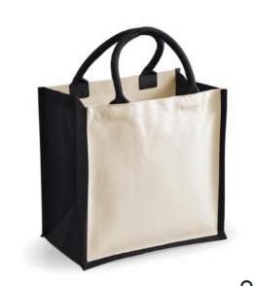

- Notes A5 - 500 szt.
Opis: Notes A5 z twardą płócienną okładką, zakładką materiałową, elastycznym zamknięciem na gumkę, pętelką na długopis i 192 stronami ( +/- 10 str.), strony w kratkę ( 80g/m). Rogi notesu zaokrąglone. Wymiary produktu: 14,2 x 1,5 x 21,2 cm (+-5%).
Rodzaj nadrukowanych elementów na okładce: grafika budynku ratusza –– kolor czarny
Logo Muzeum – kolorowe logo + czarny napis
Mazowsze serce Polski – kolor czerwony + czarny napis
Logotypy związane z realizacją projektu: kolorowe (fundusze europejskie, flaga polski, Mazowsze serce Polski, Unia Europejska)
Technika nadruku: DTF NADRUK CYFROWY FULLCOLOR ILOŚĆ KOLORÓW NADRUKU:
Notes zapakowany w tekturową osłonkę.
PRZYKŁADOWY WYGLĄD NOTESY:

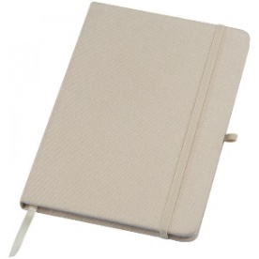
- Długopis - 500 szt.
Korpus długopisu wykonany z naturalnego bambusa, a klip i końcówki z tworzywa wykonanego w 50% z naturalnej słomy. Klip w kształcie liścia. Długopis automatyczny. Wkład typu X20 w kolorze niebieskim.
Kolor długopisu naturalny, beżowy, klip w kolorze czarnym.
Wymiary produktu: 146mm x śr. 12 mm ( +/-5%)
Wymiary nadruku: 85 x 7 mm (+/-5%)
Metoda nadruku tampodruk ( jeden kolor)
Rodzaj nadrukowanych elementów:
Logo Muzeum –kolor czarny
Mazowsze serce Polski – kolor czarny

PRZYKŁADOWY WYGLĄD DŁUGOPISU:
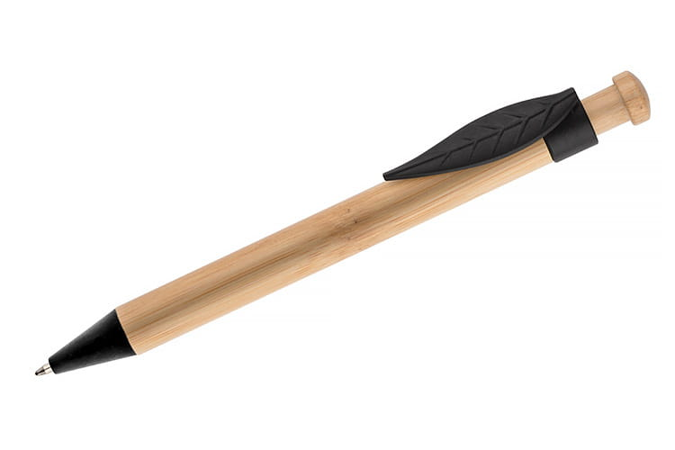

- Termin składania ofert upływa 23.09.2022 r. o godzinie 12.00
- Nie dopuszcza się składania ofert częściowych na poszczególne materiały reklamowe.
- Zaproponowana przez Wykonawcę cena powinna uwzględniać wymienione materiały reklamowe, znakowanie ich oraz dostawą do siedziby Zamawiającego: Muzeum Wsi Mazowieckiej w Sierpcu, ul. Narutowicza 64, 09-200 Sierpc.
- Zamawiający informuje, że wszelkie logotypy, grafiki do przygotowania wizualizacji będą przesłane po wybraniu Wykonawcy.
- Wybrany Wykonawca przygotuje wizualizacje materiałów reklamowych w celu akceptacji przez Zamawiającego. Następnie Wykonawca na podstawie zaakceptowanej wizualizacji przygotuje prototyp każdego materiału promocyjnego (torba, notes, długopis) z naniesioną grafiką i logotypami (torba, notes) oraz naniesionymi logotypami (długopis) celem ostatecznej akceptacji materiałów reklamowych.
- Zamawiający zastrzega sobie prawo do wprowadzenia zmian w przedstawionej wizualizacji i prototypie oraz rezygnacji, z niektórych logotypów jeśli jakość grafik wektorowych nie będzie wystarczająco estetyczna lub czytelna.
- Dostarczenie materiałów reklamowych z nadrukiem do siedziby Zamawiającego do 24 października 2022 r.
- Zamawiający zastrzega sobie prawo do modyfikacji zamówienia, unieważnienia postępowania oraz nie dokonania wyboru żadnej oferty, jak również do przesunięcia terminu składania ofert bez podania przyczyny. Wykonawcom nie przysługują z tego tytułu żadne roszczenia ani uprawnienia wobec Zamawiającego.

